Hereford
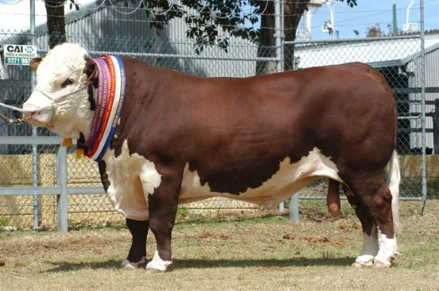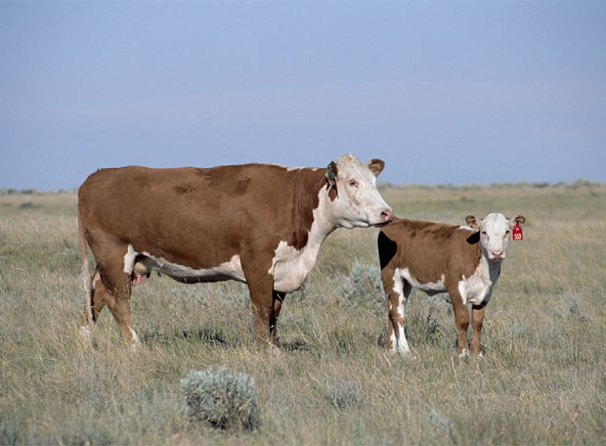

Zona de origen: Suroeste de Inglaterra (condado de Hereford).
Características: El color dominante es el rojo cereza al rojo abayado. La cara debe ser blanca, extendiéndose el blanco al pecho, vientre, ingle y extremidades, desde garrón y rodilla hacia abajo. El penacho de la cola debe ser blanco. Las mucosas son rosadas. Utilizado para la producción de carne.
Difusión en la Argentina: Se efectuó la primer exportación en 1860 con el toro Niagara, está ampliamente difundido en toda la zona ganadera del país en un elevado porcentaje de la población bovina en Entre Ríos y hay rodeos en la precordillera patagónica y aún en Tierra del Fuego.
Variedades: Polled Hereford (Hereford mocho)

POLLED HEREFORD.- Variedad mocha de la raza Hereford, originaria de los EE.UU.
Se ha popularizado mucho en los últimos años y juntas son la segunda raza de carne de la Argentina.
Su introducción data de 1940 y uno de sus mayores difusores fue don Eduardo Ayerza.
Presenta cara, patas y vientre de color blanco, características que se conocen como "pampas" por tales colores. Se distingue por su aptitud cárnica, dado que sus reses poseen un contenido graso sumamente adecuado al consumo interno, similar al del Hereford astado.

